Τεχνικά Θέματα Πωλήσεων και Προδιαγραφές Υλικού και Λογισμικού

ΚΕΦΑΛΑΙΟ 1

Τι εννοούμε οταν λέμε Αγορά;

Εννοούμε το σύνολο των συναλλαγών που μπορούν να γίνουν ανάμεσα σε όλους όσους πουλάνε (προμηθευτές) και σε όλους όσους αγοράζουν (καταναλωτές) προϊόντα ή υπηρεσίες

Ποιά είναι η κύρια διαφορά ανάμεσα σε Προϊόντα και Υπηρεσίες;

Η κύρια διαφορά μεταξύ τους είναι ότι τα μεν Προϊόντα έχουν φυσική-υλική υπόσταση (όγκο, βάρος, σχήμα π.χ. οι οθόνες), ενώ οι Υπηρεσίες είναι άυλες.

Ποιές είναι οι κυριότερες ιδιότητες που χαρακτηρίζουν ένα προϊόν;

Είναι ότι ένα προϊόν μπορεί να αποθηκευθεί, να μεταφερθεί να συντηρηθεί και να τοποθετηθεί, κάτι που ΔΕΝ είναι εφικτό με μια άυλη υπηρεσία.

Ποιές είναι οι κυριότερες ιδιότητες που χαρακτηρίζουν μία υπηρεσία;

Είναι ότι μπορεί να συσταθεί - παραχθεί, να μεταβιβαστεί, να πωληθεί και
να καταναλωθεί άμεσα ή τμηματικά (π.χ. η παροχή εκπαίδευσης σε πελάτες, για τον
τρόπο χρήσης νέου προϊόντος μετά την αγορά του). Λόγω της μη - υλικής τους
υπόστασης, δεν αποθηκεύονται, ούτε μεταφέρονται ως φυσικά αντικείμενα.

Τι είναι πώληση

Πώληση είναι μια διαδικασία κατα την οποία ο πωλητής μεταβιβάζει την κυριότητα ενός προϊόντος ή παρέχει μια υπηρεσία στον αγοραστή έναντι συμφωνηθέντος τιμήματος, το οποίο ο αγοραστής το καταβάλλει στον πωλητή.

Τι είναι Λιανικό Εμπόριο (Retail)
Είναι οι πωλήσεις προϊόντων/υπηρεσιών απευθείας στους καταναλωτές/πελάτες (Consumers/customers) από τους οποίους θα τα χρησιμοποιήσουν.

Τι είναι Χονδρικό Εμπόριο (Wholesale)
Είναι οι πωλήσεις συνήθως των Παραγωγών - Κατασκευαστών αυτών των Προϊόντων
(Producers/manufacturers) προς επιχειρήσεις, που με τη σειρά τους, θα μεταπωλήσουν τα προϊόντα στους καταναλωτές.

Τι είναι Κύκλος ζωής προϊόντων (Product Life Cycle)
Ο κύκλος ζωής των προϊόντων, είναι η “χρονική διάρκεια” που ένα προϊόν παραμένει διαθέσιμο στην Αγορά. Αρχίζει με την εισαγωγή του στην Αγορά και τελειώνει με την απόσυρσή του.
Ο κύκλος Ζωής είναι προγραμματισμένος αλλά πάντα με δυνατότητες τροποποίησης. Εχει σκοπό την καλύτερη διαχείρηση των πωλήσεων του, μεσω της τμηματοποίησης των φάσεων της ζωής του και τον προγραμματισμό και υλοποίηση ενδιάμεσων στόχων.

Ποιές είναι οι φάσεις του κυκλου ζωής ενός προϊόντος;

Συνηθως είναι 4 και είναι οι εξής:

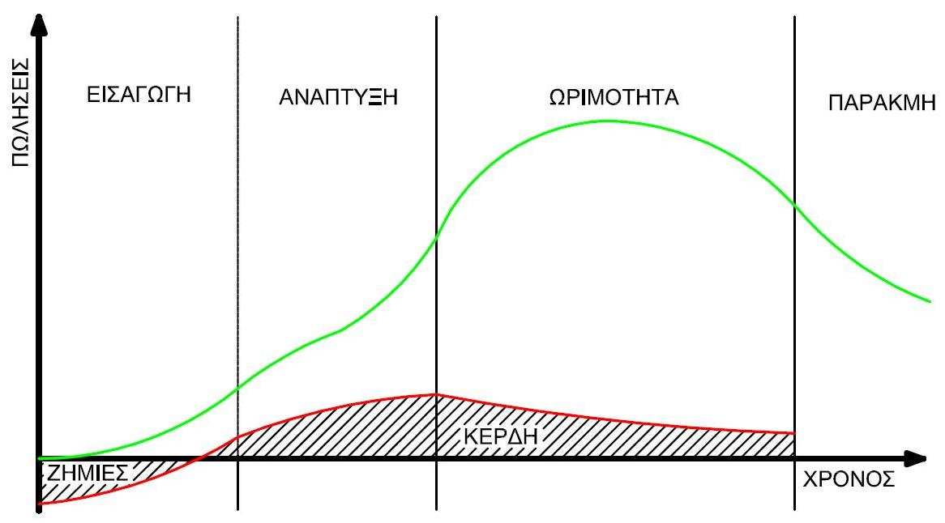

1η φάση: Εισαγωγή του προϊόντος στην Αγορά
Το προϊόν στο στάδιο αυτό συνοδεύεται από υψηλές επενδύσεις. Το υψηλό κόστος παραγωγής είναι το βασικό του χαρακτηριστικό αλλά και τα χαμηλά επίπεδα των πωλήσεων, το περιορισμένο δίκτυο διανομής αλλά και η έλλειψη ανταγωνισμού.
2η φάση: Ανάπτυξη Πωλήσεων
Το κυριότερο χαρακτηριστικό του σταδίου αυτού είναι η μεγάλη και γρήγορη αύξηση των πωλήσεων για όσα προϊόντα καταφέρουν να περάσουν το πρώτο στάδιο. Η αύξηση των πωλήσεων έχει ως αποτέλεσμα την μείωση του κόστους παραγωγής του προϊόντος, αφού πλέον παράγονται περισσότερες ποσότητες προϊόντος, και συνεπώς την αύξηση των κερδών της επιχείρησης. Η ύπαρξη κερδών φυσικά προκαλεί ανταγωνισμό αφού νέες επιχειρήσεις, που διαβλέπουν τα περιθώρια κέρδους, θα μπουν στην παραγωγή του συγκεκριμένου προϊόντος. Όσο αυξάνει το επίπεδο των πωλήσεων τόσο αυξάνει και ανταγωνισμός.
3η φάση: Ωριμότητα
Το προϊόν έχει φθάσει στο ζενίθ, οι πωλήσεις έχουν φθάσει στο ανώτερο επίπεδο και είναι η περίοδος που το προϊόν αποφέρει κέρδη. Στο στάδιο αυτό παρατηρείται η εισαγωγή νέων ανταγωνιστικών προϊόντων.
4η φάση: Κορεσμός/Παρακμή
Οι πωλήσεις και τα κέρδη αρχίζουν να μειώνονται αισθητά και η αγορά πλέον στρέφεται και σε άλλα ανταγωνιστικά προϊόντα. Στο στάδιο αυτό ο ανταγωνισμός έχει πλέον τελειοποιήσει την αντιγραφή του προϊόντος. Χαρακτηριστικό του σταδίου αυτού είναι η κατακόρυφη πτώση των πωλήσεων, το χάσιμο της θέσης στην αγορά και η αντικατάσταση του προϊόντος από άλλα προϊόντα.

Μπορεί να παραταθεί η διάρκεια Ζωής για ένα Προϊόν;

Πολλά προϊόντα που βρίσκονται στα τελευταία στάδια της ζωής τους μπορούν και πολλές φορές με διάφορους τρόπους επιδιώκουν μια παράταση της διάρκειας ζωής τους. Οι συνηθεις τρόποι ειναι οι εξής:

1. Ανεύρεση Νέων Χρηστών
Η επιχείρηση αναζητά νέους χρήστες οι οποίοι είναι έξω από την αρχική τμηματοποίηση (νέες ομάδες πληθυσμού, δημογραφικές, κοινωνικές κλπ.) και προσπαθεί να δημιουργήσει νέα ζήτηση για το προϊόν. Π.χ. γνωστό σαμπουάν απευθυνόταν στην αρχή στα μωρά όμως διευρύνθηκε η προώθηση για το συγκεκριμένο προϊόν σε όλες τις ηλικιακές ομάδες αρχής γενομένης από τις μητέρες των μωρών.
2. Ανάπτυξη Νέων Χρήσεων του Προϊόντος
Η ανάπτυξη νέων χρήσεων για το προϊόν και η σχετική προβολή αυτών, μπορεί να δώσει ικανοποιητική ώθηση στη ζήτηση για το προϊόν αυτό. Π.χ. εταιρία που κατασκευάζει ανθρακική σόδα καταφέρνει να κάνει το προϊόν απαραίτητο συστατικό νέων προϊόντων π.χ. απορρυπαντικών, αποσμητικών κ.α.
3. Συχνότερη Χρήση του Προϊόντος
Η επιχείρηση στην προσπάθειά της να παρατείνει την διάρκεια ζωής του προϊόντος, επιδιώκει την συχνότερη χρήση του προϊόντος από τους ήδη υπάρχοντες χρήστες μέσω της κατάλληλης προβολής. Προσπαθεί να τους πείσει για την αυξημένη ωφέλεια που θα έχουν από την συχνότερη χρήση του προϊόντος.

Δεν θα πρέπει να ξεχνάμε ποτέ, ότι για κάποια προϊόντα δεν υπάρχει ελπίδα να παρατείνουν την ζωή τους είτε επειδή οι καταναλωτικές συνήθειες έχουν αλλάξει, είτε επειδή το προϊόν έχει ξεπεραστεί από την τεχνολογία. Π.χ. βίντεο, σόμπες πετρελαίου κ.α

Τι είναι Το Μείγμα Μάρκετινγκ (Marketing Mix - 4Ρ)
Πρόκειται για ένα εργαλείο Marketing των επιχειρήσεων που βοηθά στον
προσδιορισμό και την εστίαση μιας εταιρείας στους στόχους και τα αναμενόμενα
αποτελέσματα (σε πωλήσεις) για την επιλογή(ές) στην παραγωγή και προώθηση του
προϊόντος που παράγουν.
Η παραδοσιακή σχολή Marketing επικεντρώνεται σε ΤΕΣΣΕΡΑ (4) χαρακτηριστικά ή άξονες (τα διάσημα 4 P , δηλαδή τα : Product, Price, Promotion, Place ή αλλιώς τα χαρακτηριστικά του προϊόντος, η τιμή του, η προώθηση - διαφήμιση του και η τοποθεσία που πωλείται), όπου ένας παραγωγός ή επιχείρηση οφείλει να εστιάζεται όταν καθορίζει την στρατηγική την οποία θα ακολουθήσει για ένα συγκεκριμένο προϊόν. Η λέξη ΜΕΙΓΜΑ προσδιορίζει ότι οι 4 αυτοί παράγοντες λειτουργούν ως συγκοινωνούντα δοχεία. Κάθε μεταβολή σε κάποιο από αυτά τα στοιχεία επηρεάζει τα υπόλοιπα.

Ποιά θεωρείται η καλυτερη μεθοδος μαρκετινγκ;

Θεωρείται το πελατοκεντρικο μάρκετινγκ (μέθοδος SIVA) (Solution, Information,Value, Access) οπου επικεντρωνεται στην διαδικασια πώλησης από την πλευρά της ζήτησης (πλευρά του πελάτη) σε αντίθεση με την τεχνική των 4Ρ που βλέπει την πώληση σαν διαδικασία προσφοράς (πλευρα προμηθευτή).

Ποιά είναι η αντιστοίχιση ανάμεσα στις έννοιες-κλειδιά της μεθόδου των 4Ρ και της μεθόδου SIVA;

Μέθοδος 4Ρ Μέθοδος SIVA

Προϊόν ---> Λύση
Προώθηση ---> Πληροφόρηση
Τιμή ---> Αξία
Διανομή ---> Πρόσβαση

Ποιές είναι οι 6 αρχές της πειθούς σε μια διαδικασία πώλησης;

Ειναι οι:
Αμοιβαιότητα (η έμφυτη τάση των ανθρώπων να δινουν όταν παιρνουν)
Σπανιότητα (οι πελάτες προτιμουν τα προϊόντα για τα οποία νομίζουν οτι υπάρχει έλλειψη)
Αυθεντία (οι ανθρωποι πείθονται απο αυτούς που θεωρούν αυθεντίες)
Συνέπεια (οι άνθρωποι τείνουν να ειναι συνεπεις σε οσα εχουν πει ή εχουν κανει προηγουμένως)
Συμπάθεια (οι άνθρωποι τείνουν να λένε ναι σε αυτούς που συμπαθούν)
Ομοφωνία (οι ανθρωποι οταν δεν ειναι σιγουροι κυτάνε τι έχουν κανει οι άλλοι για να καταλήξουν)

Τι σχέση έχει το μιγμα μαρκετινγκ με τον κυκλο ζωής ενός προϊόντος;

Κάθε φορά που αλλάζει η φάση του κύκλου ζωής στην οποία βρίσκεται ένα προϊόν
(π.χ. από το στάδιο της ανάπτυξης στο στάδιο της ωριμότητας) μια επιχείρηση χρειάζεται να αναδιαμορφώσει τα επιμέρους χαρακτηριστικά (ή το ποσοστό συμμετοχής) κάθε Στοιχείου του Μείγματος Μάρκετινγκ. Στο πέρασμα από τη 2η φάση (αστέρι) στη 3η φάση (που ονομάσαμε αγελάδα), μια επιχείρηση δεν είναι σκόπιμο πλέον να διευρύνει περισσότερο τα δίκτυα διανομής του προϊόντος, διότι δεν θα υπάρξει επιπλέον ανοδική ανάπτυξη στους ρυθμούς πωλήσεων. Επίσης είναι καλό να διαφοροποιήσει την διαφημιστική στρατηγική της διότι το προϊόν είναι ως επί το πλείστον γνωστό και στόχος είναι πια να παραμείνει το προϊόν σε αυτό το στάδιο (αγελάδα) όσο περισσότερο γίνεται (πριν περάσει τελικά στο στάδιο της κάμψης)

Ποιές είναι οι κατηγορίες ενός προσωπικου υπολογιστή;

Οι κατηγορίες Προσωπικού Υπολογιστή της Ελληνικής ή της Διεθνούς Αγοράς
Πληροφορικής είναι:
● Επιτραπέζιος υπολογιστής (desktop PC)
● Φορητός υπολογιστής (Laptop)
και των κινητών υπολογιστικών συσκευών είναι:
● Tablet (Ταμπλέτα)
● Smartphone (Έξυπνο Τηλέφωνο)

Τι ειναι ο επιτραπέζιος υπολογιστης και ποια ειναι τα βασικα χαρακτηριστικά του;

O επιτραπέζιος υπολογιστής ή υπολογιστής γραφείου (Desktop Computer / Office Computer) είναι είδος προσωπικού υπολογιστή για χρήση στο γραφείο ή στο σπίτι.
Χαρακτηρίζεται επιτραπέζιος γιατί συνήθως η οθόνη αλλά και η κύρια μονάδα του (κουτί ή
πύργος) τοποθετούνται επάνω σε γραφείο.
Τα χαρακτηριστικά του είναι :
- Δεν διαθέτει φορητότητα, (δεν μπορεί δηλαδή εύκολα να μεταφερθεί εκτός του συγκεκριμένου τόπου εγκατάστασής)
- Μπορεί εύκολα να συναρμολογηθεί απο τα κομμάτια που τον αποτελούν
- Ειναι εύκολα επιδιορθώσιμος
- Ειναι εύκολα επεκτάσιμος
- Σχετικά φθηνός

Τι ειναι φορητός υπολογιστης και ποια ειναι τα βασικα χαρακτηριστικά του;

Φορητός Υπολογιστής (Laptop Computer/ Notebook) είναι ένας ηλεκτρονικός υπολογιστής μικρού μεγέθους και βάρους όπου όλα του τα υποσυστήματα (οθόνη, πληκτρολόγιο κλπ) είναι ενσωματωμένα σε μια ενιαία οντότητα, ενω διαθέτει και ενεργειακή αυτονομία (μπαταρίες). Συνήθως ανήκει στους υπολογιστές τετάρτης γενιάς (αν και υπάρχουν και παλαιότερες υλοποιήσεις).
Τα χαρακτηριστικά του είναι :
- Φορητότητα
- Οθόνη LED (συνηθως ευρείας μορφής 16:9)
- Ενεργειακή αυτονομία (μπαταριες)
- Δύσκολη (ή απαγορευτική για τον χρήστη αποσυναρμολόγηση)
- Δύσκολη και περιορισμένη επιδιορθωσιμότητα
- Δύσκολη και περιορισμένη επεκτασιμότητα
- Σχετικά ακριβός

Τι ειναι Ταμπλέτα (Tablet) και ποια ειναι τα βασικα χαρακτηριστικά;

Είναι πολύ μικροί φορητοί υπολογιστές, οι οποίοι δε διαθέτουν πληκτρολόγιο και ποντίκι, αλλά οθόνη αφής και χωρίζονται σε δύο κατηγορίες
● Tablet PC, δηλαδή tablet που διαθέτουν κάποιο λειτουργικό σύστημα και λειτουργούν ως μικρά Laptop.
● Web Tablet, δηλαδή tablet για αποκλειστική χρήση Internet και πολυμέσων
Τα tablet έχουν και αυτά λειτουργικό σύστημα
Τα χαρακτηριστικά τους είναι :

- Εξαιρετική φορητότητα
- Σχετικα χαμηλή τιμή
- Ελάχιστη ή ανύπαρκτη επεκτασιμότητα
- Περιορισμένη επιδιορθωσιμότητα
- Δυσκολία ή αδυναμία ρύθμισης ή αλλαγής Λ/Σ
- Περιορισμένη συνδεσιμότητα με άλλες συσκευές

Τι ειναι Εξυπνο Τηλέφωνο (Smartphone) και ποια ειναι τα βασικα χαρακτηριστικά;

Ο όρος Smartphone (Έξυπνο Τηλέφωνο) που έχει καθιερωθεί στην αγορά Πληροφορικής και νέων Τεχνολογιών, αναφέρεται σε ένα κινητό τηλέφωνο βασισμένο σε ένα λειτουργικό σύστημα κινητής τηλεφωνίας με περισσότερη προηγμένη υπολογιστική ικανότητα και
συνδεσιμότητα σε σχέση με ένα απλό κινητό τηλέφωνο. Επίσης διαθέτει λειτουργίες των φορητών media players, compact ψηφιακές φωτογραφικές μηχανές, βιντεοκάμερες τσέπης, καθώς και μονάδες πλοήγησης GPS, με αποτέλεσμα να διαμορφωθεί μια πολυχρηστική συσκευή. Επίσης περιλαμβάνουν οθόνες αφής υψηλής ανάλυσης και web browsers που εμφανίζουν τυποποιημένες ιστοσελίδες, καθώς και βελτιστοποιημένες ιστοσελίδες για κινητά.
Τα τελευταία χρόνια, η ταχεία ανάπτυξη στην αγορά των εφαρμογών για κινητά και στο εμπόριο κινητών τηλεφώνων έχει γίνει οδηγός για την ευρεία υιοθέτηση των smartphones.
Τα σύγχρονα smartphones έχουν και αυτά λειτουργικό σύστημα (π.χ. Android, Windows, Ios κλπ). Τέτοιου είδους λειτουργικά συστήματα μπορούν να εγκατασταθούν σε πολλά διαφορετικά μοντέλα και συνήθως κάθε συσκευή μπορεί να λάβει πολλές ενημερωμένες εκδόσεις λογισμικού λειτουργικού συστήματος κατά τη διάρκεια ζωής της. Τα χαρακτηριστικά τους ειναι αντίστοιχα με τα tablets.

ΚΕΦΑΛΑΙΟ 2

Τι ειναι Μητρική πλακέτα;

Η μητρική πλακέτα είναι μια παραλληλόγραμμη πλακέτα πάνω στην οποία τοποθετούνται ή συνδέονται με τη βοήθεια καλωδίων όλες οι μονάδες του ηλεκτρονικού υπολογιστή

Ποιοί ειναι οι πιο βασικοί τύποι μητρικών πλακετών;

Οι πιο βασικοί τύποι είναι :
• EATX (Extended ATX) - κυριως για serves
• ATX & Full ATX – η πιό συνηθισμένη για καθημερινή χρήση
• Micrο ATX – για οικονομία χώρου
• Mini ATX – για μεγάλη οικονομία χώρου και ειδικές συσκευές

Ποιό ειναι ενα απο τα βασικώτερα χαρακτηριστικά μια μητρικής πλακετας και γιατι ;

Ενα βασικό στοιχείο που πρέπει να λάβουμε υπόψη μας είναι η ευρυχωρία που παρέχει μια μητρική πλακέτα καθώς όσο μεγαλύτερη είναι τόσο καλύτερη κυκλοφορία αέρα έχουμε και επομένως καλύτερη ψύξη.

Τι είναι η υποδοχή επεξεργαστή (processor socket);

Socket ή «υποδοχέας επεξεργαστή», ονομάζουμε το εξάρτημα που είναι κατασκευασμένο έτσι ώστε να φιλοξενήσει τον επεξεργαστή του συστήματος. Αυτό είναι ένας ειδικός τύπος ολοκληρωμένου κυκλώματος με τη μορφή πρίζας και έχει μεγάλο αριθμό οπών (pins). Η υποδοχή αυτή παρέχει:
1. Μία φυσική δομή για την υποδοχή του επεξεργαστή.
2. Υποστηρίζει την ψήκτρα.
3. Διευκολύνει την αντικατάσταση του επεξεργαστή, μειώνοντας αισθητά το κόστος.
4. Υποστηρίζει μια ηλεκτρική διασύνδεση του επεξεργαστή με το ηλεκτρονικό σύστημα.

Ποιές είναι σήμερα οι εταιρείες που παραγουν επεξεργαστές για PC;

Ειναι η Intel και η AMD

Ποιά είναι σχέση επεξεργαστή-socket-μητρικής;

Καθε εταιρεία έχει επεξεργαστές που χρησιμοποιούν διαφορετικά sockets. Κάθε επεξεργαστής θέλει το δικό του socket. Κάθε μητρική έχει ενσωματωμένο το δικό της socket. Αρα η σχέση είναι : μία μητρική → ένα socket → ενας επεξεργαστής ή μία οικογένεια επεξεργαστών

Τι είναι το Chipset;

Το chipset είναι ένα σύνολο από chips (ηλεκτρονικά εξαρτήματα σε ένα ολοκληρωμένο κύκλωμα) που διαχειρίζεται την κυκλοφορία των δεδομένων ανάμεσα στον επεξεργαστή, τη μνήμη, τους διαύλους επικοινωνίας(buses) και τα περιφερειακά εξαρτήματα. Βρίσκεται συνήθως πάνω στη μητρική πλακέτα. Γενικά υπαγορεύει πως μία μητρική πλακέτα θα επικοινωνεί με τις εγκατεστημένες συσκευές. Το chipset πρέπει να είναι συμβατό με τον επεξεργαστή που εξυπηρετεί.

Από τι αποτελείται ενα chipset;

Από :
Ενα υποσύνολο ολοκληρωμένων, το Northbridge που εκτελεί μια πολύ σημαντική λειτουργία : τη διαχείριση των περιφερειακών επικοινωνιών πολύ υψηλής ταχύτητας (π.χ. Video, CPU, μνήμη RAM). Ως εκ τούτου μπορούμε να πούμε ότι ένα μεγάλο μέρος της απόδοσης ενός Η/Υ βασίζεται στις προδιαγραφές του Northbridge chipset.
Και ένα άλλο υποσύνολο, το Southbridge που είναι υπεύθυνο για την υποστήριξη πιο αργών
περιφερειακών (π.χ. PS/2, παράλληλες θύρες, σειριακές θύρες, USB)

Ποιοί ειναι οι πιο συνηθισμένοι δίαυλοι επικοινωνίας (Bus);

Είναι οι :
- PCI –Express
- PCI-X
- PCI
- AGP
- USB
Ο δίαυλος PCI-Express που αναπτύσσεται τα τελευταία χρόνια θα αποτελέσει πιθανότατα τον αντικαταστάτη όλων των υπόλοιπων διαύλων εισόδου/εξόδου που χρησιμοποιούμε σήμερα καθώς υλοποιεί μια τελείως διαφορετική λογική διασύνδεσης των υποσυστημάτων του Η/Υ.

Πόσα μεγέθη υποδοχών έχει ένας διαυλος PCI –E (PCI –Express) ;

Ο PCIe διαθέτει τέσσερα διαφορετικά μεγέθη υποδοχών (x1, x4, x8, x16). Παρατηρώντας την Εικόνα 7, βλέπουμε ότι οι υποδοχές PCIe δεν είναι τόσο ψηλές όσο οι PCI καθώς και ότι οι ακίδες στην PCIe είναι πιο κοντά η μία στην άλλη. Η μικρότερη κάρτα PCIe (x1) μπορεί να τοποθετηθεί σε μια μεγαλύτερη υποδοχή (π.χ. X4)

Τι ειναι η θύρα (υποδοχή) AGP;

Είναι η υποδοχή μιάς κάρτας γραφικών (οδήγηση οθόνης)

Ποιές είναι οι πιο συνηθισμενες Θύρες εισόδου/εξόδου;

USB 2  USB 3  Bluetooth  Optical S/PDIF  VGA  LAN (RJ45)  External SATA  HDMI  DVI  Audio ports | 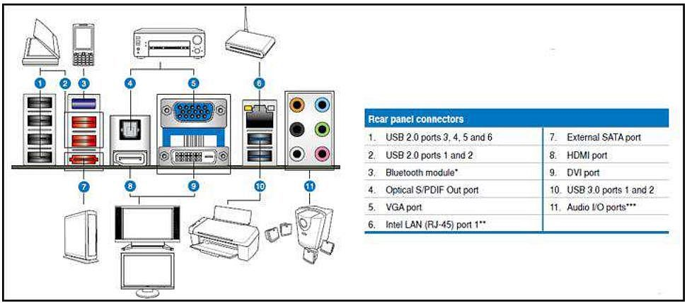

Ποιά είναι τα κριτήρια επιλογής μια μητρικής ;

Ανάλογα με τις εφαρμογές και τις περιφερειακές συσκευές, που ο πελάτης έχει σχεδιάσει να χρησιμοποιήσει, μπορούμε να έχουμε τρεις διαφορετικές προσεγγίσεις:
1. Η πρώτη προσέγγιση είναι να επιλέξουμε μητρική που θα δίνει μεγάλες δυνατότητες στον πελάτη για μελλοντικές αναβαθμίσεις, αλλαγές συσκευών και γενικότερα μεγάλη ευκολία στην προσθήκη συσκευών.
2. Η δεύτερη προσέγγιση είναι να επιλέξουμε μητρική που ταιριάζει απόλυτα στις ανάγκες των πελατών γνωρίζοντας ότι το πιθανότερο είναι με την αλλαγή της τεχνολογίας να αλλάξει και η μητρική.
3. Η τρίτη προσέγγιση είναι να επιλέξουμε μητρική, που ταιριάζει με τις ανάγκες του πελάτη αλλά με διακριτικό χώρο για μελλοντική δυνατότητα επέκτασης

Τι περιέχει συνήθως μιά μητρική πλακέτα;

Εσωτερικα:

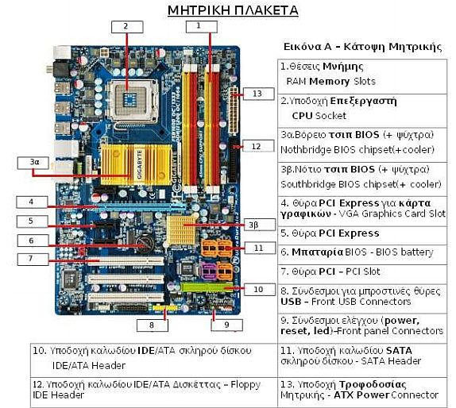

και εξωτερικά:
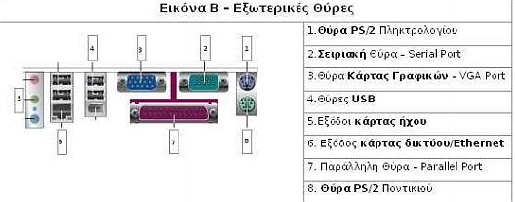

Ποια ειναι τα ιδιαιτερα χαρακτηριστικα των επεξεργαστων που καθορίζουν τις επιδόσεις του;

Είναι τα εξής:
- Πυρήνες (όσο περισσότεροι τόσο καλύτερα). Πρέπει πάντοτε να έχουμε υπόψη ότι ένας επεξεργαστής λειτουργεί με βέλτιστο τρόπο όταν και το λογισμικό που «τρέχει» του το επιτρέπει.
- Συχνότητα (όσο μεγαλύτερη τόσο καλύτερα). Μετρείται σε GHZ. (Gigahertz)
- Εσωτερικός σχεδιασμός θερμότητας – ψύξης (υπάρχουν βέβαια και επεργαστές που πωλούνται μαζί με την κατάλληλη ψύξη )
- Η μνήμη cache (όσο μεγαλύτερη τόσο καλύτερα). Μετρείται σε KB ή MB (Kilobytes ή Megabytes)
- Υπαρξη Επεξεργαστή γραφικών (GPU) ενσωματωμένη στον κεντρικό επεξεργαστή
- Δυνατότητα Υπερνημάτωσης (Hyper-threading)

Τι ειναι η Υπερνημάτωση (Hyper-threading);

Το Hyper-threading είναι μία τεχνική που εφαρμόζεται κατά την κατασκευή μίας CPU και σύμφωνα με αυτήν, ένας επεξεργαστής συμπεριφέρεται σαν να ήταν πολλοί μαζί.

Ποιά ειναι τα χαρακτηριστικά της Μνήμης Τυχαίας Προσπέλασης (RAM) σε ενα PC;

Είναι :
- Ο τύπος της μνήμης (π.χ. DDR3) που υποδηλώνει και την τεχνολογία της. Μερικές μητρικές επιιτρέπουν την χρήση μνημων διαφορετικών τύπων.
- Το μέγεθος της μνήμης (σε GB) που ειναι εγκατεστημένη αλλά και το μέγιστο επιτρεπόμενο από την μητρική, μέγεθός της.
- Ο αριθμός των θέσεων υποδοχής των μνημών (π.χ. 4 τσιπάκια μνήμης)
- Οι συχνότητες λειτουργίας μνημών που υποστηρίζει η μητρική (π.χ. από 3000MHz έως 1333MHz )
- Η τάση λειτουργίας που απαιτούν οι μνήμες (voltage π.χ. 1.2 v)
- Η δυνατότητα της μητρικής για πολλαπλό channeling (dual channel, triple, quad)
- Ο χρόνος CAS Latency (χρόνος καθυστερησης ανάμεσα στην εντολή του ελεγκτη προς την μνήμη μεχρι την εμφάνιση των αποτελεσμάτων στην έξοδο της μνήμης). Μετρείται σε κυκλους ρολογιού και οσο μικρότερος τόσο καλύτερα.
- Οι μνήμες με δυνατοτητα ελέγχου σφαλμάτων ή αλλιώς ECC (ErrorCorrecting Code).

Ποιός είναι ο πιο σύγχρονος τύπος μνημών;

Είναι οι DDR4 SDRAM DIMMs για επιτραπεζιους υπολογιστές και ο 260-pin SO-DIMMs (DDR4) για laptops

Είναι δυνατόν να έχουμε ασυμβατότητα μεταξυ ιδίων τυπων μνημων;

Ειναι δυνατόν κυρίως σε περιπτώσεις με πολλαπλό channeling (dual channel, triple, quad) όπου απαιτούνται πανομοιότυπες μνήμες.

Πόσων ειδών κάρτες γραφικών έχουμε;

Υπάρχουν δυο περιπτώσεις:
Ενσωματωμένη επεξεργασία γραφικών (Integrated GPU & OnBoard)
Οι ενσωματωμένες κάρτες γραφικών είναι πιο χαμηλών δυνατοτήτων και κατάλληλες για
δουλειές γραφείου, πλοήγηση στο internet και απλές multimedia εφαρμογές. Δεν έχουν δική τους αποκλειστική μνήμη, γι’ αυτόν τον λόγο χρησιμοποιούν την μνήμη RAM
του συστήματος. Αυτό σημαίνει πως σε απαιτητικές εφαρμογές θα έχουμε πτώση της απόδοσης του συστήματος
Αποκλειστική επεξεργασία γραφικών
Όλες οι καινούριες αποκλειστικές κάρτες γραφικών χρησιμοποιούν τη θύρα επέκτασης
PCI-Express x16. Όσο μεγαλύτερη είναι η έκδοση της θύρας PCI-Express(§ 2.4.2)
τόσο μεγαλύτερο είναι το εύρος ζώνης (bandwidth), δηλαδή η ποσότητα των δεδομένων που μπορεί να στείλει στον υπολογιστή σε ένα δευτερόλεπτο. Εχουν δικό τους επεξεργαστή γραφικών και μνήμη και ετσι δεν επιβαρύνουν τον κεντρικο επεξεργαστή.

Ποιές είναι οι θύρες εξόδου μιάς κάρτας γραφικών;

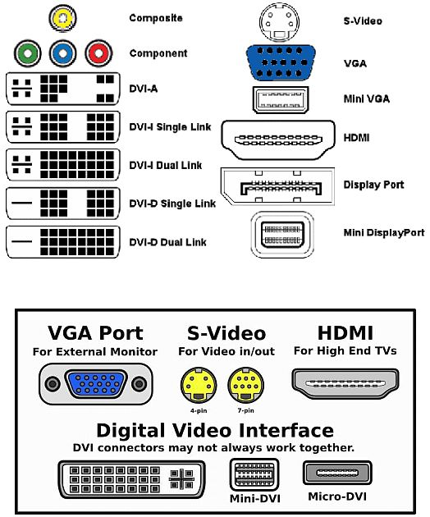

Ποιά είναι τα χαρακτηριστικά μιας κάρτας γραφικών;

είναι :
Chipset.
Το chipset είναι ο επεξεργαστής της κάρτας γραφικών και ο βασικός υπεύθυνος για το πόσο γρήγορα θα εκτελούνται οι εφαρμογές.
Μνήμη.
Όσο περισσότερη είναι η μνήμη της τόσο το καλύτερο. Η μνήμη εκτός από την
ταχύτητα συμβάλλει και στην ποιότητα της εικόνας.
Ταχύτητα της μνήμης της κάρτας
Η μεγαλύτερη ταχύτητα έχει σαν αποτέλεσμα να σχεδιάζονται τα γραφικά γρηγορότερα, αλλά και να είναι καλύτερης ποιότητας.

Ποιά είναι η σχέση της κάρτας γραφικών με την οθόνη του υπολογιστή;

Η κάρτα γραφικών πρέπει να είναι ανάλογη της ανάλυσης της οθόνης του
υπολογιστικού συστήματος. Σε αντίθετη περίπτωση είναι σίγουρο ότι έχοντας μια
κάρτα υψηλής ανάλυσης ο πελάτης δεν θα εκμεταλλεύεται στο έπακρο τις δυνατότητές
της με μια οθόνη χαμηλότερης ανάλυσης. Στην περίπτωση απαιτητικού χρήστη που
κάνει χρήση δύο καρτών γραφικών θα πρέπει να δοθεί προσοχή στο τροφοδοτικό αλλά
και στο σύστημα ψύξης.

Πόση πρέπει να είναι η ισχύς ενος τροφοδοτικού Η/Υ;

Θα πρέπει να καλυπτει το άθροισμα της ισχύος όλων των εξαρτημάτων και περιφερειακων ενός υπολογιστή και επιπλέον ένα 20-30%. Ολα τα τροφοδοτικά περιέχουν ανεμιστήρες ψύξης που είναι και η πιό συνηθισμένη πηγή θορύβου σε ενα υπολογιστη (κυρίως σε πιο χαμηλής ποιότητας τροφοδοτικά)

Πόσα είδη Σκληρών δίσκων έχουμε;

Αναλογα με τα χαρακτηριστικα έχουμε διάφορες κατηγορίες οι οποίες συνδυαζόμενες μας δίνουν συγκεκριμένα είδη δίσκων

Ως προς την επιφάνεια αποθήκευσης σε κινητούς (με περιστρεφόμενη επιφανεια) HDD με χωρητικοτητες μέχρι και 10 TB, σε σταθερής επιφανειας (SSD / Flash drives) με χωρητικοτητα μεχρι 2 ΤΒ, και οι υβριδικοί που είναι συνδυασμός των προηγουμένων

Ως προς την συνδεσιμότητα σε P-ATA (παλαιά τεχνολογία), S-ATA, S-ATA2, S-ATA3 (η πιο συνηθισμένη σήμερα τεχνολογία για εσωτερικα τοποθετημένους δισκους), e-SATA (για εξωτερικές συσκευές), USB3 (η πιο συνηθισμένη σήμερα τεχνολογία για εξωτερικούς δίσκους), Firewire, Thunderbolt (για πολλαπλη συνδεση πολλών συσκευών σε ένα κανάλι επικοινωνίας μέσω πολυπλεξίας), Network Access Storage (NAS - με σύνδεση μέ πρωτόκολλο IP και κάποιας μορφής router, κυρίως για υποστηριξη πολλαπλής πρόσβασης σε αρχεία δεδομένων)

Ποιά είναι τα χαρακτηριστικά που επηρρεάζουν την επιλογή ενός αποθηκευτικού μέσου (δίσκου);

- Αν είναι SSD (πολυ πιο γρήγορος) ή HDD
- Η ταχύτητα περιστροφής (οταν προκειται για HDD). π.χ. 7200 στροφες/λεπτό καλύτερες απο 5400. Οι δίσκοι SSD δεν έχουν χρόνο περιστροφής, αφού δεν έχουν μηχανικά κινούμενα μέρη.
- Το μέγεθος των buffers που έχει ενσωματωμένες ένας δίσκος (οσο περισσότερο τοσο πιο γρήγορος ο δίσκος)
- Το κόστος ανα ΜΒ, με τους κλασσικούς HDD να προσφερουν το χαμηλώτερο κοστος αποθηκευσης εως και 4 φορές
- Η ταχύτητα εγγραφής/ανάγνωσης σε MB/s – Οι SSD είναι πολύ γρήγοροι και η αναζήτηση δεδομένων είναι από 80 έως 100 φορές πιο γρήγορη από ένα δίσκο HDD.
- Η μέση καθυστέρηση μεταφοράς δεδομένων εξαιτίας των κινούμενων μερών (latency), σε milliseconds (δηλαδή το απαιτούμενο χρονικό διάστημα περιστροφής του δίσκου μέχρι να βρεθεί κάτω από την κεφαλή ανάγνωσης/εγγραφής ο τομέας που περιέχει τα δεδομένα που θέλουμε να “διαβάσει”) - Οι SSD εχουν μηδενική καθυστέρηση

Ποσα είδη φορητών υπολογιστων έχουμε;

Εχουμε τα εξής είδη:

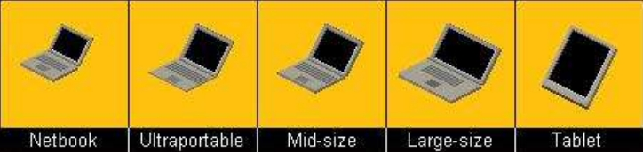
Η κύρια διαφοροποίηση προέρχεται από την προβλεπόμενη χρήση καθώς και απο το μέγεθος και την αναλογία διαστάσεων (form factor)
Ta Netbook με βασικη χρήση την προσβαση στο Ιντερνετ ήδη έχουν πρακτικα αποσυρθει απο την αγορά αντικαθισταμενα απο αλλους τυπους (κυρίως Tablet).
Τα Ultraportable είναι φορητοί υπολογιστες με σκοπό την ευκολη μεταφορα (δεν εχουν συσκευες DVD/CD).
Οι Mid-size και Large-size ειναι πληρεις υπολογιστες με ενσωματωμενες συσκευες DVD/CD και πληρη συνδεσιμότητα με πλήθος περιφερειακών.
Τα Tablet είναι πλήρως μεταφερόμενοι, παναλαφροι και σε χαμηλή τιμη. Δεν διαθετουν κλασσικο σκληρο δίσκο (HDD / SSD) αλλά δίσκους τύπου eMMC (ενας τυπος flash drive) μεχρι 64 GB πιο φθηνό αλλά και πιο αργο απο ενα δίσκο SSD. Επίσης έχουν περιορισμένη συνδεσιμότητα με περιφερειακες συσκευες, ενώ δεν είναι δυνατόν να εγκατασταθεί απο τον χρήστη άλλο Λ/Σ.

Ποιά είναι τα βασικά μειονεκτήματα ενος φορητού σε σχεση με ενα επιτραπεζιο υπολογιστή;

- Τα προβληματα θερμοτητας / ψυξης των φορητών λογω του περιορισμενου εσωτερικου χώρου
- Η δυσκολια αναβαθμισης (εκτος από Ram και δίσκους)
- Η δυσκολια / αδυναμία επιδιόρθωσης

Ποιά είναι τα βασικά πλεονεκτήματα ενος φορητού σε σχεση με ενα επιτραπεζιο υπολογιστή;

- Η φορητότητα
- Η αυτονομία χρήσης λόγω μπαταρίας

Τι είδους μνήμη RAM χρησιμοποιούν οι φορητοί υπολογιστές;

Με εξαιρεση τα Tablets, η πιο πρόσφατη μορφή στις μονάδες μνήμης για laptop είναι η Micro DIMM. Η Micro DIMM είναι μια RAM με ένα εξαιρετικά μικρό συντελεστή μορφής. Τα πιο δημοφιλή Micro DIMM περιλαμβάνουν 64-bit modules με 172 ή 214-pin (για DDR2)

Τι τύπους μπαταριών χρησιμοποιούν οι φορητοί υπολογιστές;

Νικελίου-καδμίου (NiCd), νικελίου-υδριδίου μετάλλου (NiMH) και κυρίως πλέον ιόντων λιθίου (Li-ion) που είναι οι πιο δημοφιλείς για μπαταρίες laptop. Μια νεώτερη χημική σύσταση μπαταρίας λιθίου-πολυμερούς (Li-poly), έχει κερδίσει στο προσκήνιο τα τελευταία χρόνια.

Ποιά είναι τα βασικα χαρακτηριστικα μια μπαταρίας;

Η ενεργειακή πυκνότητα που μετρά πόση ενέργεια μπορεί να κρατήσει μία μπαταρία (μετριέται σε mAh π.χ. 4000 mAh), αλλά και η πυκνότητα ισχύος που μετρά πόσο γρήγορα τα ηλεκτρικά κυκλώματα μπορούν να έχουν πρόσβαση στην αποθηκευμένη ενέργεια

Ποιές ειναι οι καλες πρακτικες χρήσης της μπαταρίας ενός φορητού;

Η αποφυγή εκθεσης σε υπερβολικη θερμοκρασία η οποία μικραίνει την διαρκεια ζωής της (π.χ. 40 C θεωρούνται υψηλοί για μια μπαταρία)
Η αποφυγή πλήρους εκφόρτισης (δεν θα πρεπει να πεφτει κατω απο 20%)
Ενω σε παλαιότερους τυπους η συνεχής χρήσης φορτιστη μείωνε την διάρκεια ζωής της σήμερα οι Li-ion δεν φαινεται να εχουν τετοιο προβλημα

Ποιοι ειναι οι τυποι οθονων για φορητούς;

Οι πιο διαδεδομενοι ειναι οι τυποι LED (Light Emitting Diode) και τωρα τελευταια οι OLED (Organic Light Emitting Diode).

Ποιά ειναι η ελάχιστη εγγύηση στην ΕΕ για αγορα προϊοντων;

Όταν αγοράζει κανείς προϊόντα (και όχι μόνο laptop) είτε σε κατάστημα, είτε
ηλεκτρονικά δικαιούται (χωρίς επιπλέον κόστος) σύμφωνα με τη νομοθεσία της ΕΕ,
ελάχιστη εγγύηση διετούς διάρκειας. Αυτή η διετής εγγύηση είναι μόνο η ελάχιστη που
προβλέπεται.

Που μπορει να απευθυνθει ενας καταναλωτης για θεματα σχετικα με εγγυήσεις καλής λειτουργίας;

Για τη λεπτομερέστερη ενημέρωση, το Ευρωπαϊκό Κέντρο Καταναλωτών στη χώρα μας (http://www.synigoroskatanaloti.gr/index_ecc.html) παρέχει πληροφορίες για τα επιπλέον δικαιώματα του πελάτη σύμφωνα με την εθνική νομοθεσία και μπορεί επίσης να παρέχει συμβουλές, αν κάποιος πελάτης έχει πρόβλημα με είδη που αγόρασε σε άλλη χώρα της ΕΕ

Τι είναι το Laptop-Tablet (2 σε 1);

Είναι μια νέα γενιά φορητών υπολογιστών που συνδυάζουν tablet και laptop σε μια συσκευή, με τους χρήστες να μην χάνουν τη χαρά και τη φορητότητα που προσφέρει ένα tablet, καθώς η επιφάνεια εργασίας και η εμπειρία χρήσης είναι ακριβώς οι ίδιες με έναν υπολογιστή. Περιλαμβάνει ένα πλήρες πληκτρολόγιο με Touchpad που
συνοδεύει το προϊόν, που μετατρέπει στη στιγμή το tablet σε έναν εύχρηστο φορητό
υπολογιστή, ιδανικό για όσες εφαρμογές απαιτούν πληκτρολόγηση, όπως η
επεξεργασία κειμένου και η διαχείριση του e-mail. Τα μοντέλα αυτά έχουν μεγάλη
οθόνη των 10,1’’ (ΙPS) και τετραπύρηνο επεξεργαστή με ταχύτητα έως και 1.8 GHz.
Τέλος συνοδεύεται από μια σειρά από ισχυρά χαρακτηριστικά, όπως τα 32GB μνήμη

Ποια ειναι τα κριτηρια επιλογης laptop ανάλογα με τις ανάγκες του πελάτη;

Είναι τα εξής:
- Η χρήση για την οποία το προορίζει.
- Το βάρος του φορητού υπολογιστή.
- Το μέγεθος της οθόνης
- Το πόσο γρήγορος είναι
- Η ποιότητα των γραφικών και ήχου
- Η χωρητικότητα των αποθηκευτικών μέσων (δίσκοι κλπ)
- Η μέγιστη αυτονομία που του προσφέρει η μπαταρία

Ποιές είναι οι κατηγορίες tablet/smartphone ανάλογα με τη χρήση;

Αν και τα όρια είναι πλέον δυσδιάκριτα, σε γενικες γραμμές τα Smartphones είναι προσανατολισμένα στην επικοινωνία (απλη τηλεφωνική ή Ιντερνετική) ενώ τα Tablets περισσότερο για αν υπάρχει προσανατολισμός για διάβασμα ειδήσεων ή παρακολούθηση ταινιών. Τα Phablets(Phone-Tablets) είναι Tablets με δυνατότητες τηλεφωνίας.

Ποιά είναι τα χαρακτηριστικα ενός smartphone/tablet;

Ειναι τα εξής:
- Λειτουργικό σύστημα (π.χ. Android,Apple,Blackberry,Windows)
- Μέγεθος οθόνης (από 2”-11”+)
- Πυρήνες επεξεργαστή (π.χ. Single Core, Dual Core, Quad Core κλπ )
- Μέγεθος κάμερας (π.χ.0.3 megapixel 1.3 megapixel 2 megapixel 3.2 megapixel κλπ)
- Ασύρματη επικοινωνία (π.χ. WiFi, Bluetooth )
- Extra (π.χ. GPS, Ασύρματη φόρτιση, Ραδιόφωνο, Dual Sim, 3Gs/4G, Fingerprint κλπ)
- Μνήμη RAM (1GB, 1,5GB, 2GB, 3GB, 4GB, 8GB, 16 GB, 32 GB)
- Θύρες επικοινωνίας (USB, microUSB, HDMI, 3.5' οπή για ακουστικά)
- Μέγιστη δυνατοτητα αποθηκευσης δεδομένων σε καρτα μνήμης microSD
- Τιμή

Ποιά η διαφορά τεχνολογίας 3G και 4G;
Η τεχνολογία 3G
Το 3G είναι μια τεχνολογία που χρησιμοποιείται σε δίκτυα κινητής τηλεφωνίας
συνολικά για φωνή και δεδομένα. Θεωρείται ότι δίνει καλύτερη ποιότητα φωνητικών
κλήσεων και μεγαλύτερες ταχύτητες στη διακίνηση δεδομένων.
Η τεχνολογία 4G
Με την 4G τεχνολογία θα μπορούμε να έχουμε ό,τι είχαμε και στη 3G γενιά με την κύρια
διαφορά, ότι ενώ στη γενιά 3G για να έχουμε πρόσβαση στο διαδίκτυο με υπολογιστή,
είτε με κινητό θα έπρεπε να είμαστε κοντά σε ένα wi-fi σημείο (απόσταση το πολύ
εώς 100 μέτρα) τώρα έχουμε μεγαλύτερη ευρυζωνικότητα που σημαίνει ότι θα
μπορούμε να έχουμε πρόσβαση στο διαδίκτυο σε απόσταση 35 χιλιομέτρων από το
wi-max σημείο ή και παραπάνω. Επίσης οι ταχύτητες για ανέβασμα ή κατέβασμα
αρχείων γίνονται πολύ μεγαλύτερες. Τα πλεονεκτήματα είναι πολλά:
Ο χρήστης θα μπορεί να χρησιμοποιήσει τη σύνδεσή στο διαδίκτυο οπουδήποτε μέσα σε μια πόλη ή μια χώρα, ακόμα και αν είναι εν κινήσει αφού η εμβέλεια του θα είναι πολύ μεγάλη
Οι εταιρείες θα μπορούν πλέον να φτιάξουν το δικό τους δίκτυο με μεγάλη ευκολία, επειδή δεν απαιτείται η ύπαρξη καλωδίων σε όλη τη χώρα κάτι που σημαίνει ότι θα αυξηθεί ο ανταγωνισμός προς όφελος φυσικά του καταναλωτή.
Αξίζει να τονιστεί ότι οι ταχύτητες είναι ενδεικτικές και δεν αναμένεται να είναι τόσο
μεγάλες στον πραγματικό κόσμο. Σε επαρχιακές περιοχές όπου οι κεραίες θα απέχουν μεταξύ τους 10 χιλιόμετρα για παράδειγμα η ταχύτητα θα ανέρχεται στα 10 Mbit/s. Ωστόσο στα αστικά κέντρα η ταχύτητα θα είναι σαφώς μεγαλύτερη.
Τι είναι τα παιδικά Tablet;

Τα παιδικά tablet εστιάζουν στην ασφάλεια του ανήλικου χρήστη καθώς και στον
γονικό έλεγχο με το φιλτράρισμα περιεχομένου για την προστασία του παιδιού.
Συνήθως αυτή η κατηγορία έχει ενσωματωμένες εφαρμογές στη συσκευή που
παρέχουν ασφάλεια και περιορισμούς περιεχομένου.

ΚΕΦΑΛΑΙΟ 3

Ποιά είναι τα χαρακτηριστικά ενός ποντικιού;

Είναι η συνδεσιμότητα (ενσυρματη σε θύρα USB ή ασύρματη RF), το μέγεθος και η ανιχνευση κίνησης (υπέρυθρη δίοδος ή μπίλια κινησης)

Ποιά είναι τα χαρακτηριστικά ενός πληκτρολογιου;

Είναι η συνδεσιμότητα (ενσυρματη σε θύρα USB ή ασύρματη RF) και το μέγεθος.

Ποιά είναι τα πιθανά ισχυρά σημεία πώλησης ενος πληκτρολογίου ή/και ποντικιού;

Δύο είναι τα ισχυρά σημεία πώλησης που μπορούν να οδηγήσουν σε μεγαλύτερη αξια πώλησης αλλά και σε ικανοποίηση του πελάτη:
α) Η ασύρματη σύνδεση (κυρίως μεσω RF) πράγμα που επιτρέπει την ελευθερία τοποθέτησης των περιφερειακών αυτών. Ακόμη καλύτερο είναι η δυνατότητα συνδυασμένης ασύρματης σύνδεσης με πληκτρολογιο και ποντίκι μέσω της ίδιας κεραίας)
β) ο εργονομικός σχεδιασμός πληκτρολογίου (σπαστό, με κλίση κλπ) καθώς και του ποντικιού (αποφυγή κίνησης, κλιση) τα οποία επιτρέπουν την αποφυγή συνεχούς κίνησης του καρπού και του ώμου του χειριστή, κάτι που είναι αιτία τραυματισμού, ακόμη και αναπηρίας (σύνδρομο καρπιαίου σωλήνα).

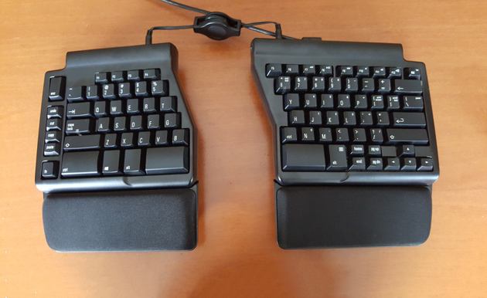
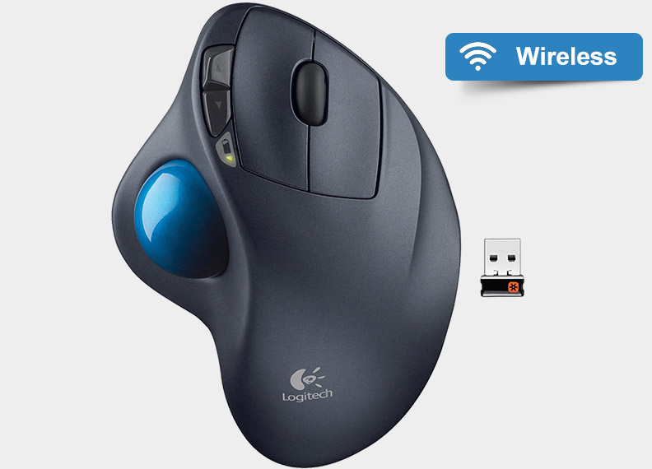
Πόσων ειδών Οθόνες υπάρχουν και ποιά τα θετικά και αρνητικά τους;

Αυτή τη στιγμή στην αγορά υπάρχουν δύο ειδών οθόνες με ένα ευρύ πλήθος μεγεθών και
ιδιαίτερων χαρακτηριστικών:
● Υγρών κρυστάλλων (Liquid Crystal Display - LCD)
● Δίοδοι Εκπομπής Φωτός (Light Emitting Diodes – LED)

Τα πλεονεκτήματα των LCD οθονών είναι: το μικρό τους μέγεθος, η οικονομία στην
κατανάλωση ρεύματος.
Το μειονεκτήματα τους είναι ότι η οπτική ποιότητα τους δεν είναι σταθερή (πχ. Αν κοιτάξουμε μία οθόνη πλαγίως αλλάζει το οπτικό αποτέλεσμα). Επίσης η ανάλυση της
οθόνης δεν είναι πάντα σταθερή, με αποτέλεσμα την μειωμένη απόδοση.

Από την άλλη, οι οθόνες LED είναι πιο λεπτές σε μέγεθος και χρησιμοποιούν λιγότερη
ενέργεια σε σχέση με τις LCD. Αυτού του είδους οι οθόνες παράγουν υψηλότερη αντίθεση χρωμάτων και φωτεινότητας, δεν παράγουν μεγάλη θερμότητα κατά τη χρήση τους και γενικότερα θεωρούνται περισσότερο περιβαλλοντικά φιλικές.
Ένα μειονέκτημά τους είναι το γεγονός ότι κοστίζουν περισσότερα χρήματα σε σχέση με τις LCD.

Ποιά είναι τα χαρακτηριστικά μιας Web Camera.

Μια Web Camera είναι συνδεδεμένη τοπικά (ή ενσωματωμένη) σε ένα Η/Υ και τα χαρακτηριστικά της είναι η ταχύτητα καταγραφής (σε fps) και ο ελάχιστος φωτισμός στον οποίο μπορεί να λειτουργήσει. Χρησιμοποιείται κυρίως για τηλεδιασκέψεις και στην επικοινωνία μέσω κοινωνικών δικτύων (Skype κλπ)

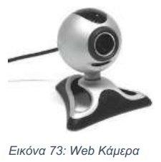

Ποιά είναι τα χαρακτηριστικά μιας IP Camera.

Μία IP camera συνδέεται μέσω Ιντερνετ και έχει ενσωματωμένο Web server. Μπορεί να χρησιμοποιηθεί απο οποιονδήποτε έχει δυνατότητα (κωδικό) πρόσβασης στον server της κάμερας και η κύρια χρήση του είναι για επιτήρηση και καταγραφή σε συστήματα ασφαλείας
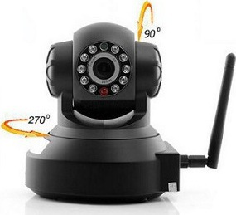

Ποιά είναι τα πιθανά ισχυρά σημεία πώλησης ενός εκτυπωτή Inkjet;

Το πολύ μικρό κόστος απόκτησης, η ταχύτητα, η δυνατότητα εκτυπωσης σε χαρτί μεγεθους Α3, η δυνατότητα αυτόματης εκτύπωσης διπλής όψης, και σε μερικά μοντέλα τα διαφορετικα μελανάκια για κάθε χρώμα με αποτέλεσμα σχετική οικονομία. Η ύπαρξη Σαρωτή και Fax (πολυμηχάνημα) είναι ισχυρότατο σημείο πώλησης.

Ποιά είναι τα πιθανά ισχυρά σημεία πώλησης ενός εκτυπωτή Laser;

Το μικρό κόστος χρήσης και η μεγάλη ταχύτητα.

Ποιά είναι τα ισχυρά σημεία πώλησης ενός Plotter;

Το πλάτος του plotter (ρολό χαρτιού), η ανάλυση (ελάχιστη κίνηση της γραφίδας από σημείο σε σημείο), η ταχύτητα σχεδίασης και η χωρητικότητα της μνήμης του.

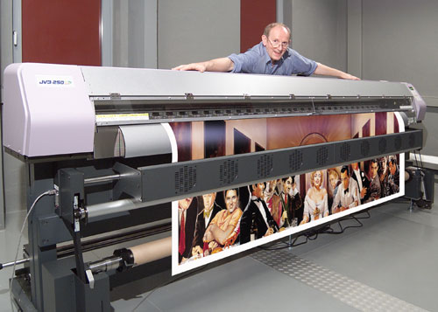

Ποιά είναι τα πιό σπουδαία χαρακτηριστικα ενός Σαρωτή (Scanner) ;

Η ταχύτητα σάρωσης, το βάθος χρώματος, το δυναμικό εύρος και η οπτική ανάλυση σάρωσης

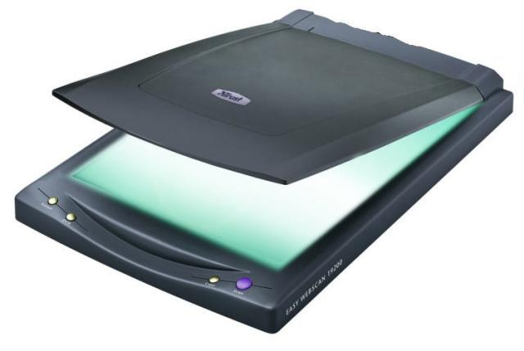

Ποιά είναι τα κριτήρια επιλογής TV Tuner;

Απαιτείται προσοχή κατά την επιλογή των κατάλληλων συστημάτων για κωδικοποίηση
video. Ιδιαίτερα οι εφαρμογές High Definition εξαρτώνται περισσότερο από τους περιορισμούς των επιδόσεων της CPU, τον αριθμό των πυρήνων της CPU , και ορισμένα χαρακτηριστικά της μητρικής πλακέτας (πχ ταχύτητα διαύλου) που επηρεάζουν σε μεγάλο βαθμό την απόδοση της λήψης.
Υπάρχει επίσης η επιλογή για high definition (HD), ή standard definition (SD) tuner.
Η πρώτη κατηγορία είναι ακριβότερη αλλά ενδείκνυται για χρήση της σε μεγάλες
οθόνες (widescreen).
Άλλο κριτήριο επιλογής είναι οι υποδοχές επέκτασης που διαθέτει η μητρική πλακέτα που θα φιλοξενήσει την κάρτα δέκτη. Εάν για παράδειγμα η motherboard που διαθέτουμε έχει υποδοχή PCI-slot μόνο, δεν είναι εφικτό να τοποθετηθεί μια κάρτα με δίαυλο τύπου. PCI-Express.

Ποιοί είναι οι τύποι Τροφοδοτικών Αδιάλειπτης λειτουργίας (UPS);
Οι βασικοί τύποι των UPS είναι τρεις:
• Stand-By ή Off-Line. Είναι ο απλούστερος και οικονομικότερος τύπος UPS. Ένα από τα κύρια χαρακτηριστικά τους είναι η άμεση τροφοδότηση του φορτίου με την τάση που παρέχει το δίκτυο. Όταν η τάση εισόδου ξεπεράσει κάποια αποδεκτά όρια τότε η τροφοδοσία του φορτίου συνεχίζεται από την μπαταρία. Τα UPS αυτής της κατηγορίας ενσωματώνουν φίλτρα ικανά να απορρίψουν αιχμές στην τάση εισόδου, όμως δεν την σταθεροποιούν.
• Line Interactive. Τα UPS αυτής της κατηγορίας μοιάζουν αρκετά με τα OffLine όσον αφορά στα επίπεδα κόστους και απόδοσης. Διαθέτουν επιπλέον σταθεροποιητή τάσης (AVR) ο οποίος διορθώνει την τάση εισόδου χωρίς τη συνδρομή της μπαταρίας ,το αποτέλεσμα είναι η αύξηση της ανοχής του UPS, την σπανιότερη χρήση της μπαταρίας και η μεγαλύτερη διάρκεια ζωής της.
• On-Line. Τα UPS αυτής της κατηγορίας παρέχουν τα υψηλότερα επίπεδα ισχύος εξόδου και τη μεγαλύτερη ρύθμιση της παρεχόμενης τάσης. Ένα σύστημα On-Line είναι ιδιαίτερα χρήσιμο για την τροφοδοσία ευαίσθητου εξοπλισμού και συσκευών κρίσιμης σημασίας. Παρέχει εξαιρετική σταθεροποίηση τάσης, ημιτονοειδή κυματομορφή και έχει μηδενικό χρόνο μεταγωγής.

Πώς μετράται η ισχύς των UPS;

Οι καταστευαστές των UPS συνήθως αναφέρουν την Φαινόμενη Ισχύ (VA). Τα Watt μετρούν την πραγματική ισχύ και τα VA την φαινόμενη ισχύ. Αυτό μπορεί να προκαλέσει μία σύγχυση στο τί χρειάζεται για έναν υπολογιστή και τα περιφερειακά του. Για παράδειγμα αν ένα UPS έχει 600VA ισχύος δεν σημαίνει ότι μπορεί να καλύψει τα 600W ενός συστήματος. Ο κανόνας που ισχύει σε γενικές γραμμές είναι VA ≈ 1,6 Watt ή Watt ≈ 0,6 VA.

Ποιές είναι οι συνηθισμένες απαιτήσεις ισχύος ενός UPS ;

Με βάση την χρηστικότητά τους θα μπορούσαμε να πούμε ότι έχουμε γενικά τρεις
κατηγορίες UPS:
• Οικιακού γραφείου - Μικρής επιχείρησης (μονοφασικό ρεύμα μέχρι 1500VA)
• Δωμάτιο Server και Δικτυακό υλικό (μονοφασικό ρεύμα μέχρι 20kVA)
• Data Center (τριφασικό ρεύμα από 10kVA και πάνω)

Ποιά είναι τα κυριότερα ποιοτικά στοιχεία μιάς κάρτας ήχου;

Είναι ο αριθμός των θυρών εισόδου/εξόδου για σύνδεση με διάφορες συσκευές, αλλά κυρίως η ποιότητα του κυκλώματος ADC / DAC (Analog to Digital / Digital to Analog converter).

Τι σημαίνει θύρα επικοινωνίας Midi;

Σημαίναι ότι ο Η/Υ μπορεί να συνδεθεί με πλήθος ηλεκτρονικών μουσικών οργάνων που υποστηρίζουν το πρωτόκολλο Midi.
Το πρωτόκολλο MIDI δεν ασχολείται καθόλου με τη μετάδοση ηχητικού σήματος, αλλά μηνυμάτων που αναπαριστούν μουσικές νότες. Εμπεριέχεται δηλαδή πληροφορία σχετικά με το τονικό ύψος και την ένταση τους. Παράλληλα συνοδεύεται με πληροφορία που σηματοδοτεί το χρονισμό και την
ταχύτητα ενός κομματιού (tempo).

Τι είναι τα USB flash memory drives και ποιά τα χαρακτηριστικά τους;

Τα USB flash memory sticks είναι εξαιρετικά μικρού μεγέθους ηλεκτρονικές συσκευές αποθήκευσης και επανεγγραφής με μια ενσωματωμένη θύρα USB. Αυτές οι φορητές συσκευές αποθήκευσης έχουν χωρητικότητα η οποία κυμαίνεται από 4GB έως πάνω από 4ΤB.

Είδη σύνδεσης θύρας USB stick:
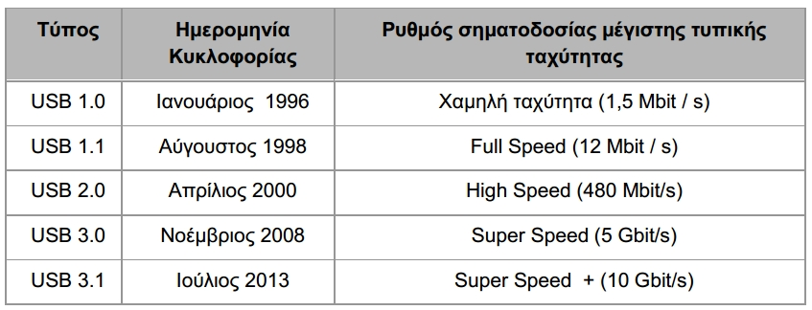

ΚΕΦΑΛΑΙΟ 4

Τι λέγεται Λειτουργικό Σύστημα;

Ως λειτουργικό σύστημα (Λ.Σ.) χαρακτηρίζεται μία συλλογή βασικών προγραμμάτων,
η οποία ελέγχει τη λειτουργία του υπολογιστή συνολικά και χρησιμοποιείται ως
υπόβαθρο για την εκτέλεση όλων των υπόλοιπων προγραμμάτων, τη διαχείριση των
περιφερειακών συσκευών και την εξασφάλιση της επικοινωνίας μεταξύ χρήστη και
υπολογιστή.

Ποιές ειναι οι δύο δημοφιλέστερες κατηγορίες Λ/Σ και ποιά τα χαρακτηριστικά τους;

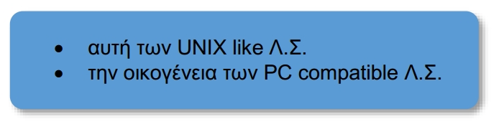
Το Λ/Σ των PC compatible είναι εμπορικό λογισμικό, προϊόν κλειστής - ιδιόκτητης
αρχιτεκτονικής που ανήκει ως πνευματική ιδιοκτησία στην εταιρεία που τα
δημιούργησε και τα ανέπτυξε.

Το Λ/Σ των UNIX like Λ.Σ. Και διακινούνται ως Ελεύθερο λογισμικό, όπως το GNU/Linux
και BSD και αυξάνουν σε δημοτικότητα στο χώρο των σταθμών εργασίας και των
προσωπικών υπολογιστών.

Τι είναι το GNU/Linux ;

Το Linux ή GNU/Linux, είναι ένα λειτουργικό σύστημα που αποτελείται από ελεύθερο
λογισμικό. Η χρήση του είναι παρόμοια με αυτή του Unix, αλλά ο πηγαίος κώδικας έχει
γραφτεί από την αρχή ως ελεύθερο λογισμικό, υπό την ελεύθερη άδεια χρήσης GNU
General Public License.

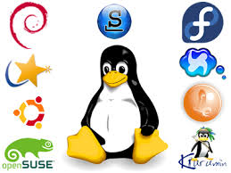

Που χρησιμοποιείται κυρίως το GNU/Linux;

Χρησιμοποιείται σε εξαιρετικά μεγάλο ποσοστό σε Υπερυπολογιστές, και Web Servers

Ποιές είναι οι πιό γνωστές διανομές Linux;

Οι δέκα πιο γνωστές διανομές Linux σύμφωνα με την ιστοσελίδα http://distrowatch.com είναι οι παρακάτω:

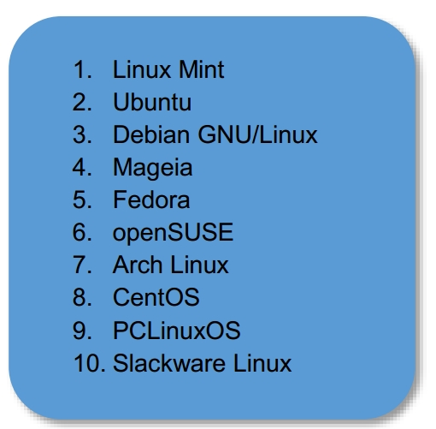

Ποιά είναι η δημοφιλέστερη διανομή Linux;

Το Linux Mint είναι από τις δημοφιλέστερες διανομές Linux που κυκλοφορούν.
Βασίζεται στη διανομή Ubuntu ή Debian testing αναλόγως την αντίστοιχη έκδοση και
δίνει έμφαση στη λειτουργικότητα, ώστε να παρέχεται καλύτερη υποστήριξη.
Αναπτύχθηκε για να είναι ιδιαίτερα φιλικό προς τον χρήστη, είναι διανομή με επιφάνεια
εργασίας (desktop) και μενού προγραμμάτων, αρκετά εργαλεία διαμόρφωσης και
δυνατότητα εγκατάστασης από το Διαδίκτυο.

Ποιές είναι οι ελάχιστες απαιτήσεις Hardware για ένα Linux;

Ανάλογα με την διανομή του Linux ξεκινά από μινιμαλιστικές εκδόσεις όπως π.χ.
Το Slitaz ( 486 / x86 CPU, 16 MB RAM, 80 MB HD) έως και συνηθισμένες σήμερα πλούσιες διανομές όπως το Ubuntu Unity (1 GHz MHz x86 ή x64 επεξεργαστής, 1 GB μνήμη (RAM), 5 GB χώρο στον σκληρό δίσκο, Κάρτα γραφικών με δυνατότητα 3D επιτάχυνσης, CD-ROM ή και USB για την εγκατάσταση)

Ποιές ειναι οι καλύτερες πρακτικές για αποφυγή κακόβουλου Λογισμικού;

Ενημέρωση διαφόρων προγραμμάτων με την τελευταία έκδοσή τους, αποφυγή “επικίνδυνων” ιστοσελίδων στο διαδίκτυο, τακτικό “καθάρισμα” του Η/υ με ειδικά προγράμματα, ύπαρξη και χρήση προγραμμάτων Anti-Virus (ελέυθερων ή με πληρωμή)

Υπάρχει επαρκής προστασία απο κακόβουλο λογισμικό με ένα πρόγραμμα;

Δεν υπάρχει πρόγραμμα που να εξασφαλίζει πλήρη προστασία γιαυτό και η καλύτερη πρακτική είανι η χρήση 2-3 διαφορετικών ταυτόχρονα (αρκει να μην έρχονται σε σύγκρουση μεταξύ τους)

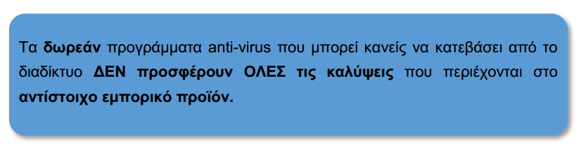

Ποιό είναι το πιό γνωστο Λογισμικό Αυτοματισμού Γραφείου Ανοικτού Κώδικα (Open S/W) ;

Είναι το Libre Office

Ποιό είναι το πιό γνωστό Λογισμικό Αποστολής εγγράφων, διαχείριση επαφών & εργασιών

Είναι το Mozilla Thunderbird, και το Claws Mail

Ποιά είναι τα οφέλη χρήσης Ελεύθερου Λογισμικού;
● Απόλυτα νόμιμο λογισμικό το οποίο διατίθεται χωρίς κόστος.
● Λογισμικό που ενσωματώνει άμεσα τις πιο σύγχρονες τεχνολογικές εξελίξεις.
● Συχνές ενημερώσεις με νέες δυνατότητες.
● Μεγάλη και φιλική κοινότητα ανάπτυξης και υποστήριξης του λογισμικού.
● Πληθώρα πρόσθετων προγραμμάτων με εύκολη και δωρεάν εγκατάσταση.
● Σταθερότητα και ασφάλεια.
● Σημαντικά ασφαλέστερο και αξιόπιστο σε σχέση με ιδιόκτητο λογισμικό που
κατεβάζουμε από το διαδίκτυο.
● Δυνατότητα να εξερευνήσουμε και να μάθουμε τον τρόπο λειτουργίας του λογισμικού προσαρμόζοντάς το στις ανάγκες μας

Ποιά είναι τα πιό δημοφιλή Λογισμικά ελέγχου & επίδοσης του hardware των συστημάτων Η/Υ;

Ειναι το CPU-Z, το HW-Info, και το SpeedFan

Ποιά είναι τα πιό δημοφιλή Λογισμικά ελέγχου & επίδοσης του Λ/Σ των Η/Υ και
επαναφοράς συστήματος (πχ. system registry fix, system monitor
κ.α.)

Είναι το Ccleaner, το Advanced System Care, και το Free Registry Fix

ΚΕΦΑΛΑΙΟ 5

Ποιοι ειναι οι δυο τυποι καρτων δικτυου ;

Οι ασυρματες (τυπου b/g/n με αντιστοιχες ταχυτητες 11/54/160 Mbit/s) και τις ενσυρματες (με κaλωδιο τυπου RJ45 και ταχυτητες εως 1 Gbit/s)

Τι ειναι ενα Hub (πλημνη);

Ειναι μια απλη διαδικτυακη συσκευή που επαναπροωθει ενα πακετο δεδομενων που λαμβανει, προς ολους τους υπολογιστες που ειναι συνδεδεμενοι με αυτήν

Τι ειναι ενα Switch (Μεταγωγέας);

Ειναι μια διαδικτυακη συσκευή που επαναπροωθει ενα πακετο δεδομενων που λαμβανει, προς συγκεκριμενους υπολογιστες που ειναι συνδεδεμενοι με αυτήν με βαση την φυσικη διευθυνση (Mac address). Χρησιμοποιειται συνηθως για την αλληλοεπικοινωνια Η/Υ σε ενα τοπικο δικτυο

Τι ειναι ενας Router (Δρομολογητης);

Ειναι μια διαδικτυακη συσκευή που επαναπροωθει ενα πακετο δεδομενων που λαμβανει απο ενα δικτυο, προς άλλα δικτυα με βαση την λογικη διευθυνση (IP address). Χρησιμοποιειται πολυ συχνα για την συνδεση ενος τοπικου δικτυου (home wi-fi) σε ενα αλλο δικτυο (Internet)

Ποσων ειδων καλωδια εχουμε για τις δικτυακες συνδεσεις;

Ta καλωδια συνεστραμμενων ζευγων (UTP, FTP, SFTP)
Tα ομοαξονικα
Τα καλωδια οπτικων ινων

ΚΕΦΑΛΑΙΟ 7

Ποιοι ειναι οι ικανοτητες που πρεπει να εχει ενας Τεχνικος Πωλήσεων;

Πρεπει να εχει:

Ικανοτητες πωλητού (δηλαδη δεξιοτητες επικοινωνίας, ανιχνευσης αναγκων & κινητρων, γνωσης και ελέγχου της γλώσσας του σωματος καθως και ικανοτητες χρησης και εναλλαγης τακτικής παθητικου και ενεργητικου marketing)

Κατάρτιση επάνω στα τεχνολογικά ζητήματα και ιδιαίτερα στις τεχνικές προδιαγραφές των προϊόντων της εταιρίας που εκείνη τη στιγμή εκπροσωπεί

Τι σημαινει Παθητικο Μαρκετινγκ ;

Ειναι το συνολο των τεχνικων που μετατρεπουν την διαδικασια Πώλησης απο την πλευρα του πωλητη σε διαδικασια Αγορας απο την πλευρα του πελάτη

Ποια κινητρα αναζητα ενας πωλητης σε ενα πελατη;

Τα συναισθηματικα κινητρα ειναι τα πιο ισχυρα και ειναι αυτα που συνηθως κλεινουν μια πώληση ενω τα λογικα χρησιμοποιουνται τις περισσοτερες φορες για να “δικαιολογησουν” μια επιλογη αγορας που βασισθηκε σε συναισθηματικα κινητρα.

Ποια ειναι τα ισχυροτερα συναισθηματικα κινητρα;

Ειναι ευθυνη του πωλητη, αναλογα με τον συνδυασμο πελατη και αντικειμενου πωλησης να αντιληφθει σε ποιο επιπεδο της πυραμιδας του Maslow βρισκεται και να διεγειρει τα αντιστοιχα κινητρα

Πρεπει να χρησιμοποιουνται αντικινητρα παραλληλα με κινητρα;

Τις περισσοτερες φορες η παρουσιαση αντικινητρων (ή επιπλεον κινητρων) επιτρεπει σε ενα πελατη να “βγει” απο την δυσκολη θέση του να αποκαλυψει το πραγματικο του κινητρο

Ποια ειναι τα χαρακτηριστικά ενός πετυχημένου τεχνικού πωλήσεων ;

Θετική και πρόθυμη συμπεριφορά
Ικανοτητα να ακουει Πελάτες
Αξιοπιστία
Ευγένεια-Ευπρέπεια
Υπευθυνότητα
Ειλικρίνεια
Γνώσεις Νομοθεσίας
Επαγγελματισμός

Ποιες ειναι οι πιο συνηθισμενες κατηγοριες πελατων που χρήζουν διαφορετικης αντιμετωπισης

Ομιλητικός Πελάτης
Αγενής Πελάτης
Θυμωμένος Πελάτης
Πεπειραμένος Πελάτης
Άπειρος - Ημιμαθής Πελάτης
Εταιρικοί Πελάτες
Ποια ειναι σημεια συμφωνιας/διευκρινησης σε πωληση υπηρεσιων σε Εταιρικους Πελάτες;

Εγγυήσεις που δίνονται στον Πελάτη για τον χρόνο απόκρισης (βασισμένες
στον τύπο του προβλήματος και το επίπεδο συμφωνίας υπηρεσιών).
Την Υποστήριξη του Εξοπλισμού ή/και του Λογισμικού του Πελάτη.
Την Τοποθεσία που θα προσφέρεται η συμφωνηθείσα υπηρεσία προς τον
Πελάτη.
Εάν θα προβλέπεται προληπτικά η συντήρηση του εξοπλισμού.
Εάν θα περιλαμβάνει Διάγνωση εντοπισμού σφαλμάτων.
Ποια θα είναι η Διαθεσιμότητα σε εξαρτήματα αντικατάστασης (ή ισοδύναμα
μέρη).
Τα Κόστη που βαρύνουν τον πάροχο υπηρεσιών και την ποινική ρήτρα σε
περίπτωση αποτυχίας εξυπηρέτησης του Πελάτη.
Τον Χρόνο που έχει συμφωνηθεί για τη διαθεσιμότητα των υπηρεσιών
υποστήριξης (για παράδειγμα 24X7, ή Δευτέρα έως Παρασκευή, από 8 π.μ.
μέχρι 5 μ.μ. κ.ο.κ.)

